Communiqué de presse
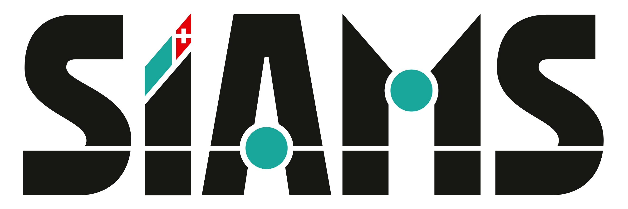
SIAMS 2026#7 24 avril 2026

SIAMS : satisfaction des organisateurs et des exposants : en route pour 2028 !
Avec une fréquentation quasiment équivalente à 2024, le SIAMS 2026 confirme son statut de Salon incontournable dans le domaine de la microtechnique. Cerise sur le gâteau, tout au long de la semaine les hôtes et hôtesses ont déjà réceptionné une centaine de formulaires d’intentions pour 2028. Comme d’habitude, les organisateurs mettront rapidement en place un questionnaire et fixeront une séance de débriefing avec les exposants pour les améliorations à apporter dans le futur. Les visiteurs ont également pu répondre à un questionnaire d'amélioration qui donnera de précieuses indications.

Avec 15'048 (2024: 14'204. 2022 : 14’781) participants, la fréquentation de SIAMS 2026 est jugée très bonne tant par les organisateurs que par les exposants. « Mardi matin les halles ont été rapidement pleines, mais la suite de journée s’est avérée plus calme. Cette légère contre-performance a été compensée par l’affluence record de mercredi et jeudi » explique Pierre-Yves Kohler le directeur du Salon qui ajoute : « Le nombre n’est pas tout, par exemple, un exposant nous a dit avoir réalisé mardi sa meilleure journée d’exposition de tous les temps (et toutes expositions confondues) ».

Présence internationale confirmée
« Un fabricant de machines de notre région nous a confirmé le statut de SIAMS comme salon international incontournable pour le petit et le précis en relevant le fait que dès le premier jour, plusieurs de ses clients américains l’ont visité avec des projets » précise le directeur qui continue : « Un autre exposant nous a confié que tous ses donneurs d’ordres du monde horloger avaient fait un stop sur son stand ». « Tous celles et ceux avec qui nous avons discuté relèvent la très bonne qualité des contacts et échanges » ajoute Christophe Bichsel, responsable clients.

En ce qui concerne la répartition géographique, les visiteurs proviennent de 40 pays (2024 : 25, 2022 : 30), en tête en pourcentage : la Suisse avec 90% (2024 : 88%, 2022 : 93%), France : 4% (2024 : 4,5%, 2022 : 3%), Allemagne, 2% (stable), Italie : 1% (stable) et 3% pour tous les autres pays.

Ressources humaines
Cette année un effort particulier avait été fourni par les entreprises pour rechercher du personnel lors du salon. Le vendredi était axé RH et malgré la situation compliquée de l’industrie, près d’une centaine de postes de travail sont ouverts dans les entreprises exposantes. La liste des places de travail disponibles imprimée à 100 exemplaires a été entièrement distribuée. De nombreuses entreprises ont également ajouté des postes ouverts au fil de la semaine sur le portail d’informations microtechniques qui restera une source d’informations ciblées de valeur entre chaque édition de SIAMS.

Des manifestations de haute tenue
Les différents événements annexes telles l’inauguration officielle avec Madame la Conseillère fédérale Elisabeth Baume-Schneider, les conférences, les soirées et les petits déjeuners ont tous remporté un franc succès. Le format des séances matinales pour les exposants plaît et les organisateurs annoncent d’ores et déjà la volonté de réitérer l’opération en 2028.

Quant à la soirée avec le Dan Mudd Trio, disons simplement que le vainqueur du Swiss Blues Challenge 2023, exceptionnel participant à The Voice Germany 2023 et à l’international Blues Challenge à Memphis en 2024 a immédiatement su, comme en 2024, capter l’auditoire. Encore une soirée magique au SIAMS !

Et les parkings ?
Pour la première fois les Gorges de Court ont été utilisées comme parking. Avec plus de 500 voitures parquées le long de la route, on peut dire que le dispositif à bien fonctionné. Il a permis de réguler le parking entre les différents endroits de la ville et de grandement favoriser la circulation en ville. Le système de navettes a bien fonctionné. Le parking exposants a été un peu plus pénible pour ceux qui arrivaient tard dans la matinée et les organisateurs vont développer ce point en détail avec les exposants lors de la séance débriefing qui aura lieu en juin. « Globalement tout s’est bien passé et nous remercions les autorités communales et cantonales pour leur aide dans cet épineux dossier » conclut le GO de SIAMS.

Prochaines étapes
Les organisateurs annoncent les dates des prochains événements, à savoir le prochain SIAMS du 4 au 7 avril 2028 pour la vingtième édition. L’année prochaine verra la tenue de la troisième édition des SIAMS TV Days du 19 au 23 avril 2027. Dans l’intervalle, tous les exposants seront conviés à une séance "bilan et améliorations" dont la date n’est pas encore connue.

Cette année, SIAMS mettra en place les 4ème pitch idé (26 octobre) ainsi que la deuxième édition du forum de la durabilité industrielle (26 août) et des visites d’entreprises toute l’année en Suisse.

Pour conclure, les organisateurs tiennent à remercier tous les partenaires, fournisseurs, collaborateurs et exposants sans qui la manifestation ne pourrait pas avoir lieu, sans oublier évidemment les visiteurs qui ont fait le déplacement en nombre à Moutier. Merci à toutes et tous.

www.siams.ch

Communiqué en ligne : www.siams.ch/bilan2026

Contact presse
FAJI SA | Pierre-Yves Kohler, Directeur | Rue industrielle 98 | CH-2740 Moutier
T +41 32 492 70 10 | M +41 79 785 46 01 | pierre-yves.kohler@faji.ch

